# Szegedi osztálykirándulás

Ükös Farkas, 2023 október 30.

## A megérkezés napja

M

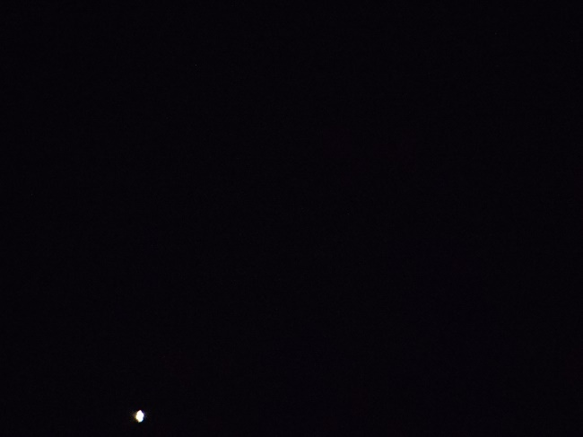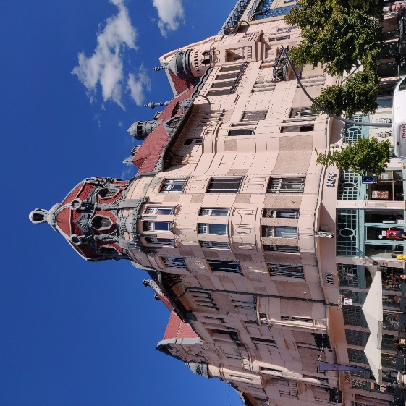ég mielőtt felszálltunk volna a vonatra már akkor nagyon izgatott voltam. Nem is csak amiatt, mert végre láthatom Szegedet, hanem amiatt is, mert ez lesz életem utolsó igazi osztálykirándulása. Maga a reggeli készülődés hamar elrepült hiszen alig egy órával előbb keltem, mint ahogy indult a vonat. Szerencsére közel van a Nyugati. Miután megtaláltam a többieket és lepakoltam a vagonban az idő nagyon hamar elrepült, még akkor is, ha az út nagyjából kettő és háromnegyed óra volt. Miután megérkeztünk kicsit furcsáltam, hogy milyen „pici” a szegedi pályaudvar. Az épület szép volt az kétségtelen. Az első furcsa dolog ott történt meg velem, ahol várakoztunk a Tanárnőre, hogy megkapjuk a 72 órás jegyeket. Az egyik régi osztálytársam ott termett a semmiből. Nagyon jól esett találkozni vele, rég láttam. Ezután megtámadtuk a 90-es buszt, amivel sikeresen el is zötyögtünk a szállásig, ami nagyon élénk sárga volt. Egy gyors ebéd után el is rohantunk a Dómhoz, ahol egy nagyon velős előadást hallottunk, nekem nagyon tetszett. De a napnak a legjobb része még csak ezután jött. A portya. Mi négyen, Matyi, Csege, Máté és én azt mondtuk, hogy márpedig a díj nem marad elhozatlanul. Mint kiderült meg is nyertük hiszen megtaláltuk a jackpot-ot, egy arcképcsarnokot. Jobban mondva mellképcsarnok volt hiszen vagy legalább 60 mellképpel fotózkodtunk ott. Miután visszaértünk és elfoglaltuk a szállást, ami meglepően kényelmes és szép volt, rögtön mentünk is a Csillagvizsgálóba. A buszt sikeresen elkaptuk, hosszú lett volna a séta… Kicsit az elején elnyomta a kedvemet a prezentáció, nagyon emelkedett témát választott a mester úr. Az exobolygók keletkezése vagy valami ilyesmi. De a csillaglesésre már kipihenten tudtam neki állni. Nekem az a program is nagyon tetszett, hiszen még életemben nem láttam ennyi csillagot / csillag alakzatot saját szememmel. Mindig hihetetlen amikor az ember rájön, hogy mekkora úr is veszi őt körül és hogy Pesten kívül is van élet.

Ez az egyik bolygó, amit meglestünk

## A séták napja

E

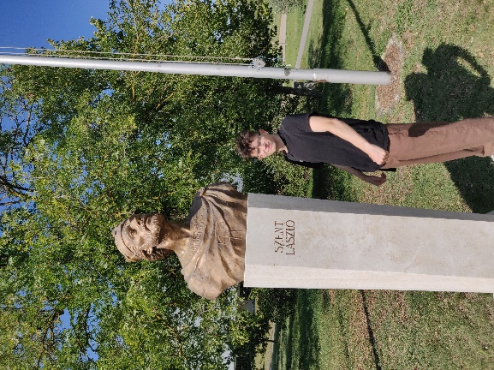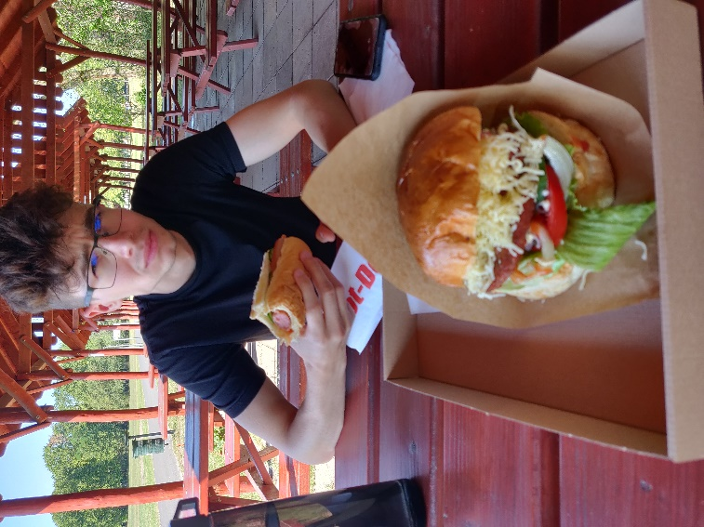gy nagyon pihentető alvás, egy isteni reggeli után fel is szálltunk a buszra, ami elrepített minket az Ópusztaszeri Nemzeti Történelmi Parkba. Persze a csoport nagyobbik részét a csillagösvényre, de akit igazán érdekelt a magyarok vitathatatlan történelme az megtekinthette a történelmi Nagy Magyarország középpontjában lévő Nemzeti Történelmi Parkot, ami nem mellesleg nagyon kihalt volt. Ez valószínűleg azért volt, mert egy szerda délelőtt mentünk oda. A parknak a körbejárását magával a Feszti körképpel kezdtük. Gyönyörű volt. Alapból is szeretek csak úgy állni fesztények előtt és megfigyelni azt, de ez óriási volt. A szó mindkét értelmében. Ezért nem is értettük miért csak fél óra áll a rendelkezésünkre. Viszont itt a nap kedvessége díjat át is adnám a néninek, aki a tárlatot „vezette”, hiszen megengedte nekünk, hogy még egy fél órát bent töltsünk. Úgy fogalmazott idézem „Ritkán jönnek ide olyan fiatalok, aki nem unják meg az első 10 perc után nemhogy ne legyen elég a fél óra”. Így el tudtunk tölteni egy egész kerek órát a Feszti Körképpel. Ezután elejétől a végéig bejártuk a parkot, ami, mint észrevettük, többnyire a világkiállítás műveit sorakoztatta fel. Megkóstoltuk milyen az ebéd a parkban, kellemesen csalódtam. A busz egyenesen elvitt minket Szegedre, ahonnan rohantunk is tovább a Vadasparkba. Csegével kicsit ki voltunk fáradva, mivel végig sétáltük már az egész Nemzeti Parkok, de azért így is lencsevégre kaptunk pár „vadállatot”. Meglepően sokféle állat volt a parkban, majdnem felért az Állatkerttel, igaz ott is már rég voltam. Egy állatot viszont sajnos nem láttunk, a Farkas. Pedig szívesen megnéztem volna egyet élőben, csak a miheztartás végett. A zsiráfok hatalmasok voltak a vidrák megy nagyon a bezártság érzését keltették, csak hogy hozhassak pár példát. Vacsorára megkóstoltuk a menzát, tetszett. Este volt a buli a Dokkon, ami kicsit bénának indult, de utána egyre jobb és jobb lett. Elég is volt ez e 3 óra, több nem is kellett volna.

* A bulin tapasztaltam:

Megismerkedtem a TutiMix formákkal, akik tuti tippmixeket csinálnak €€€

Megismertem a szegedi éjszakai életet

## Egy nyugis fürdőzés napja

A

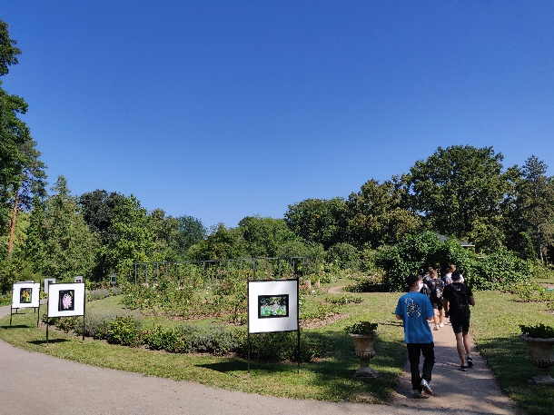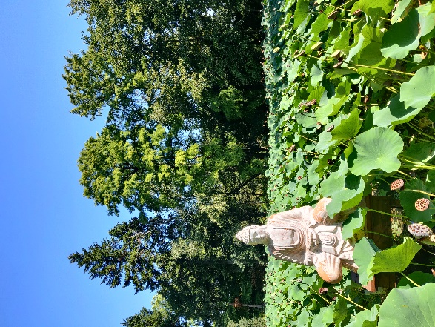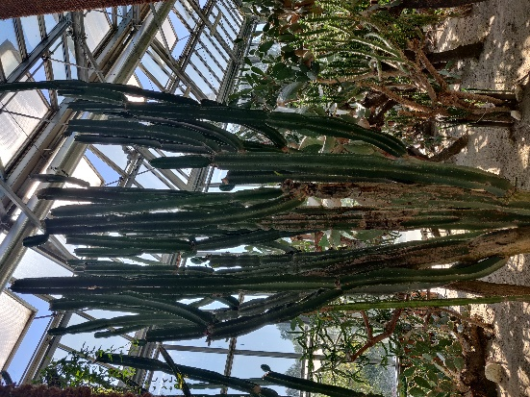 reggelt egy nagyon nyugodt svéd asztalos reggelivel kezdhettük, azt megkóstoltam, amit csak láttam. Meglepően finomak voltak a fogások. Ismerjük a mondást, hogy egy jó reggeli az alapja egy jó napnak, igazából ezt lehet csak én találtam ki, de a lényeg, hogy igaz. Hiszen a találkozó után meg is látogattuk a fűvészkertet, ami szuper szép volt. Nekem a dzsungel ház tetszett a legjobban. Persze az egész kert szebb lett volna, ha valaminek a virágzási idejében megyünk, de ettől eltekintve is lenyűgözően festett. Az ebédet újra a menzán fogyasztottuk el, ami újra nagyon finom volt. Ha jól emlékszem megmaradtam a gyrosnál. Az volt az igazán jó az ebédben, hogy nem kellett sietnünk és komótosan megehettük az ebédünket és lefolyhattuk egy jóízű beszélgetéssel a végén. Egy dolgot még mindenképpen meg szeretnék említeni, ami elfelejtettem a portyánál. A város nagyon szép, mintha Budapesten lennék csak sokkal emberibb méretekben. Gyönyörű utcák, házak, parkok. A legjobb az egészben, hogy minden sétáló távolságban volt, ami nagyon nagy előny. Visszakanyarodva a naphoz, az ebéd utáni sétánk egyenesen a szállásunkra vezetett, ahonnan elmentünk a fürdőbe. Meglepően jó volt. Szaunáztunk, csúzdáztunk, pancsiztunk[1], beszélgettünk lényegében közös élményeket szereztünk. Meg is jött a kedvem arra, hogy itthon is elmenjek fürdeni egy ilyen termálfürdőbe. Amint lehet meg is ejtem, mert a gőzszauna után olyan sima lett a bőröm, mint még soha. Nekem pont elég volt a csúzdák hossza is. Miután visszaértünk a szállásra és átöltöztünk utcai ruhába el is mentünk vacsizni egy jót. Találtunk egy jó kis pizzázót, ahol eltöltöttünk egy kis időt. Itt esett meg az az eset, hogy mi a Csegével haza akartunk gyalogolni, de a Levi és a Patrik azt mondták, hogy hazadobnak minket. Persze nem autóval, hanem rollerrel. Most volt életem első rollerezése ilyen elektromos rolleren, ami egy igazi adrenalin bomba volt.

## Végső nap…

A

napot egy szokásos svédasztalos reggelivel kezdtük. Megpróbáltam betelni az ottani kínálattal amennyire csak tudtam, sikerült is a küldetés. Ezután gyorsan összepakoltam a holmimat, szépen ahogy azt kell összehajtogatva. Minden bele is fért a táskámba, büszke is voltam magamra, hogy az összes cuccom belefért egy hátizsákba. Majd a lenti találkozó után megpróbáltunk elkapni egy buszt, ami kivitt volna minket a vasútállomásra. Elsőre egyszerűen hangzott, de szerencsére még utoljára körbejártuk a területet hiszen nem sikerült elsőre megtalálni a megfelelő megállót, egy újabb élmény. A buszút sima volt, még utoljára szemügyre vehettem azokat a körforgalmakat, amiken keresztül ment a villamos. Az egy igazi szegedi találmány, minden tiszteletem érte. A vonatot simán elértük még úgy is, hogy volt egy kis kavarodás a busszal. Ez valószínűleg a jó szervezésnek volt köszönhető hiszen mindenhol, nemcsak, hogy időben, de még korán is kiértünk. Hazafele a vonaton ezt meg is vitattam magammal, hogy milyen praktikusan volt szervezve az egész kirándulás. Ezt meg is szeretném köszönni a Tanárnőnek, hiszen ez Ön nélkül nem jöhetett volna létre. Az összes program nagyon érdekes volt, legalábbis számomra. Szép volt Szeged és magamtól lehet, hogy nem jártam volna végig az összes szobrot például. Köszönöm a Tanárnőnek még egyszer a szervezést és minden mást, amit elnézett nekünk…

Számomra ez volt a legmozgalmasabb, izgalmasabb és pihentetőbb osztálykirándulás életemben. Méltó volt egy utolsó osztálykiránduláshoz.

|  |  |  |  |  |
| --- | --- | --- | --- | --- |
| **Nap** | 1 | 2 | 3 | 4 |
| **Élmény** | Szeged szépsége | Ópusztaszeri hambi | Szegedi szauna | Gyors hazaérkezés |

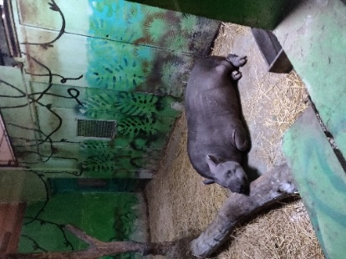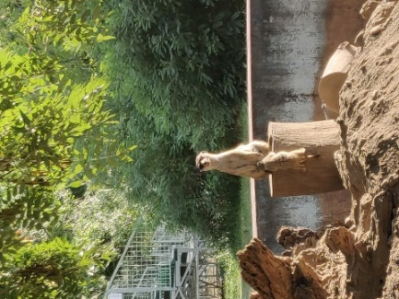

Tartalomjegyzék:

Szegedi osztálykirándulás 1

A megérkezés napja 2

A séták napja 3

Egy nyugis fürdőzés napja 4

Végső nap… 5

1. Szlengesen